VÝROČNÍ ZPRÁVA O ČINNOSTI ZA ŠKOLNÍ ROK 2021 / 2022

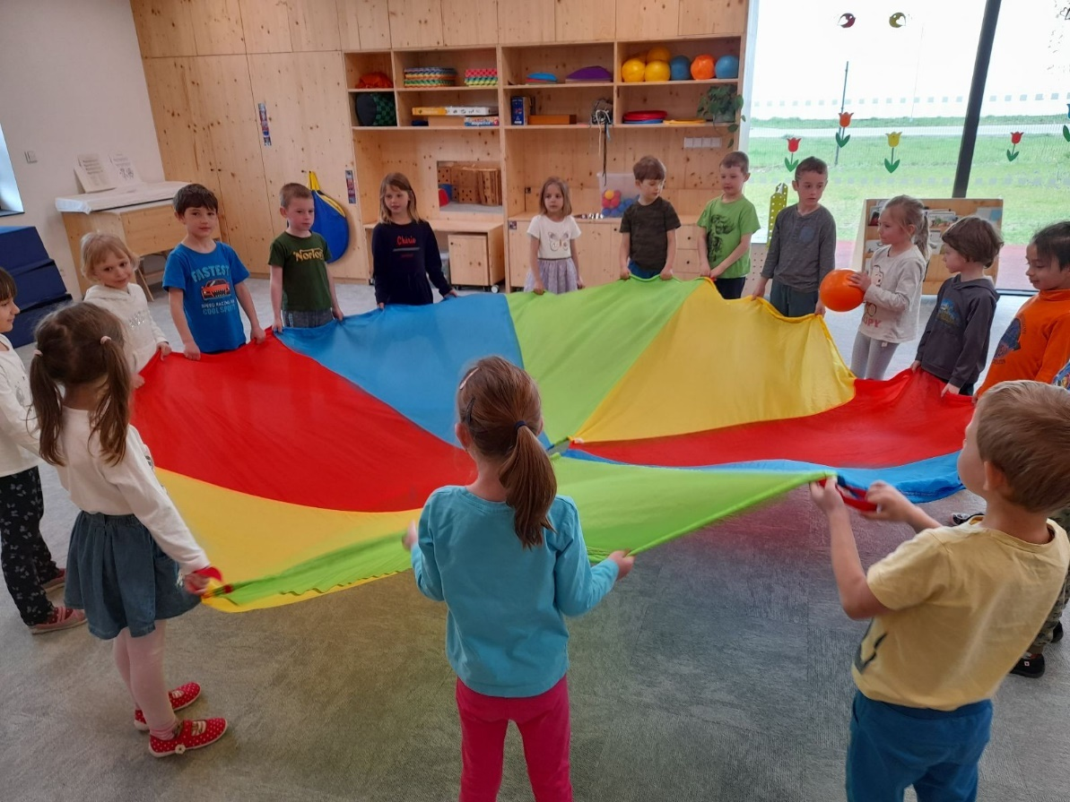

Zpracovatel: Mgr. Markéta Štěpánková

Základní údaje o škole

Název školy: Mateřská škola Doubek Pardubice-Svítkov a Lány na Důlku
Právní forma: příspěvková organizace
Sídlo: Miloslava Špinky 1350, 530 06 Pardubice
IČO: 75018225
Zařazení do sítě škol: 1. 1. 2003
Zřizovatel: Statutární město Pardubice
Součásti školy: hlavní pracoviště školy na adrese Miloslava Špinky 1350 - mateřská škola se školní jídelnou
odloučené pracoviště školy na adrese Lány na Důlku 35 – mateřská škola se školní výdejnou

Ředitelka školy: Mgr. Markéta Štěpánková
Vedoucí školní jídelny: Tereza Voženílková
Ekonomika: Ing. Pavla Netíková (externí firma)
Mzdová účetní: Božena Řezníčková (externí firma)

Webové stránky školy: www. msdoubek.cz

Poslání školy
Doplňovat a podporovat rodinnou výchovu a v úzké vazbě na ni pomáhat zajistit dítěti prostředí s dostatkem mnohostranných a přiměřených podnětů k jeho aktivnímu rozvoji a učení.
Smysluplně obohacovat denní program dítěte v průběhu jeho předškolních let a poskytovat dítěti odbornou péči.
Usilovat o to, aby první vzdělávací krůčky dítěte byly stavěny na promyšleném, odborně podepřeném, lidsky i společensky hodnotném základě, a aby čas prožitý v mateřské škole byl pro dítě radostí, příjemnou zkušeností a zdrojem dobrých a spolehlivých základů do života i vzdělávání.

Vize školy
Mateřská škola Doubek Pardubice – místo, kde jsme rádi.

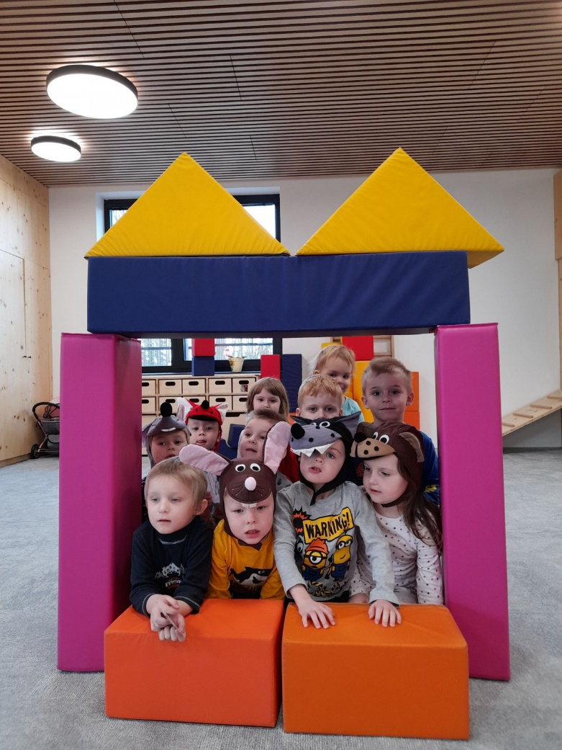

Obsah
Charakteristika školy 5
Provoz pracoviště 6
Složení dětí na jednotlivých pracovištích k 30. 9. 2021 6
Složení dětí na jednotlivých pracovištích k 30. 6. 2022 6
Personální zabezpečení činnosti školy 7
Péče o zaměstnance: 7
Údaje o dalším vzdělávání pedagogických pracovníků 7
Školní vzdělávací program 8
Logopedická péče 8
Pedagogická diagnostika 8
Metoda dobrého startu 8
Keramika 9
Kultura 9
Saunování 9
Plavání 9
Lyžování 9
Vybavení a organizace chodu školy 9
Spolupráce 10
Spolupráce a komunikace s rodiči 10
Spolupráce se školami 10
Spolupráce s okolím 10
11
Praxe 11
Projekty 11
Z dotazníků spokojenosti vyplněné rodiči dětí Chyba! Záložka není definována.

Charakteristika školy

Mateřská škola Doubek dodatkem č. 5 zřizovací listiny změnila dne 27. 9. 2021 hlavní pracoviště a zároveň sídlo školy. V této souvislosti došlo i ke změně nejvyššího povoleného počtu dětí na 103.
Ve školním roce 2021/2022 je mateřská škola čtyřtřídní. Škola vykonává činnost mateřské školy a školní jídelny s kapacitou 103 dětí a zajišťuje stravování pro zaměstnance.
Hlavní pracoviště ve Svítkově na adrese Miloslava Špinky 1350 se nachází v okrajové části Svítkova v oblasti s rozrůstající se novou zástavbou rodinných domků.
Autorem návrhu budovy jsou Tomáš Med, Lukáš Pavlík a Lívia Oriešková. Investorem je Statutární město Pardubice. Výstavba budovy vyšla na celkových 63,3 milionu korun, s pokrytím nákladů přitom městu pomohla dotace, kterou se radnici podařilo získat z Integrovaného regionálního operačního programu. Novostavba zaslouženě získala cenu Nominace na titul v soutěži Stavba roku 2021.
Jedná se o přízemní bezbariérovou budovu. Tři třídy jsou umístěny v jednotlivých pavilónech s veškerým zázemím. Všechny děti mateřské školy, včetně dětí z odloučeného pracoviště, využívají saunu i keramickou dílnu. Součástí je také logopedická místnost, která je rovněž využívána pro individuální práci s dětmi, případně pedagogicko-diagnostickou činnost učitelů. Děti jsou ve třídách rozdělené podle věku.
U všech tříd je krytá terasa, která umožňuje přímý vstup na zahradu. Zde se nachází několik prvků, které rozvíjejí dovednosti dětí. Významné jsou dvě pískoviště s krytem proti slunci, trampolína, dřevěné sestavy se skluzavkou, mlhoviště nebo tabule na psaní křídou. Pitný režim zajišťuje instalované pítko.
Budova je zabezpečena proti neoprávněnému vniknutí. Vstup je umožněn pouze držitelům vydané čipové karty.
Odloučené pracoviště v Lánech na Důlku 35 sídlí v jedné z přízemních částí samostatně stojící jednopatrové budovy a nachází se v klidném prostředí vilové zástavby v bezprostřední blízkosti nově vybaveného dětského hřiště. Přilehlá zahrada s bohatou zelení a volným prostorem pro hru je vybavena pískovištěm a zahraním domkem s hračkami. 28 dětí je zařazeno v jedné heterogenní třídě.
Obě budovy jsou od sebe vzdáleny cca 15 minut jízdy autem. Obě jsou dostupné MHD i osobními automobily s možností parkování.
Školní jídelna v budově ve Svítkově je moderně vybavena a zajišťuje stravu i pro odloučené pracoviště.

Provoz pracoviště
Pracoviště ve Svítkově 6:00 – 17:00h
Pracoviště v Lánech na Důlku 6:00 – 17:00h

Složení dětí na jednotlivých pracovištích k 30. 9. 2021
Pracoviště ve Svítkově
Počet dětí celkem | Povinná předškolní docházka | Děti dvouleté | Odklad školní docházky | Děti se SVP | Individuální vzdělávání
74 | 17 | 8 | 3 | 0 | 0
Pracoviště v Lánech na Důlku
Počet dětí celkem | Povinná předškolní docházka | Děti dvouleté | Odklad školní docházky | Děti se SVP | Individuální vzdělávání
26 | 22 | 1 | 3 | 0 | 2

Složení dětí na jednotlivých pracovištích k 30. 6. 2022
Pracoviště ve Svítkově
Počet dětí celkem | Děti se SVP
78 | 1
Pracoviště v Lánech na Důlku
Počet dětí celkem
27

Personální zabezpečení činnosti školy

V mateřské škole pracuje ve 4 třídách 8 učitelek. Všechny jsou plně kvalifikované. Tým pedagogů doplňuje paní učitelka – logopedka.
- ředitelka MŠ má vysokoškolské vzdělání – Speciální pedagogika pro učitele a Speciální pedagogika předškolního věku
- paní učitelka – logopedka má vysokoškolské vzdělání – Speciální pedagogika (státní závěrečná zkouška logopedie a surdopedie)
- tři paní učitelky mají vysokoškolské vzdělání pedagogického směru
- jedna paní učitelka získala vzdělání na vyšší odborné škole pedagogické
- tři paní učitelky získaly vzdělání na střední pedagogické škole
Ve školním roce 2021/2022 byla od 1. 1. 2022 zaměstnána na pracovišti na hlavní budově ve Svítkově asistentka pedagoga s pracovním úvazkem 0,75.
Provoz zajišťuje 6 provozních zaměstnanců (2 kuchařky, 3 školnice, 1 vedoucí školní jídelny).
Věkový průměr zaměstnanců:
Počet pedagogů | Průměrný věk | Počet provozních zaměstnanců | Průměrný věk
10 | 37 | 6 | 49

Péče o zaměstnance:
BOZP: zaměstnanci jsou proškolováni z oblasti bezpečnosti a ochrany zdraví při práci. Preventivní prohlídky: preventivní prohlídky probíhají dle stanovených předpisů
OOPP: Zaměstnanci dostávají dle stanovených pravidel ochranné
FKSP: zaměstnavatel přispívá zaměstnancům na obědy, volnočasové aktivity, finanční dary k výročí, vitamínové prostředky, knihy, oblečení

Údaje o dalším vzdělávání pedagogických pracovníků
Zvyšování kvalifikace: Všichni zaměstnanci mají předepsanou odbornou způsobilost. Dále se vzdělávají na akreditovaných přednáškách a seminářích. Učitelé se stále sebevzdělávají, studují odbornou literaturu, metodické příručky, sledují změny ve školské legislativě apod. Jedna paní učitelka pokračuje ve studiu na VŠ v oboru Speciální pedagogika. Ředitelka školy druhým rokem studuje v bakalářském studiu Školský management.
Další vzdělávání pedagogických pracovníků: Mateřská škola má vytvořen plán DVPP, na jehož tvorbě se podílejí ředitelka školy, zástupkyně i učitelé s požadavky na své vzdělávání.
Účast na seminářích: Motivační hry, čtenářské dílny a další aktivity s knihami (3 pedagogové), Metoda dobrého startu (3 pedagogové), Růst společně – konference Montessori (2 pedagogové), Jak pečovat správně o svůj hlas (MAP – 1 pedagog), Jak zabránit digitální demenci u svých dětí PhDr. J.Svoboda. (bezplatný – 1 pedagog), bakalářské studium Speciální pedagogika (1 pedagog, ukončen 2. ročník)
Účast na seminářích - nepedagogové: Školské právo pro školní jídelny (vedoucí školní jídelny)

Školní vzdělávací program

Školní vzdělávací programy O Doubkovém království (ŠVP) naší mateřské školy vycházejí z Rámcového vzdělávacího programu pro předškolní vzdělávání, vydaného v souladu s § 4 odst. 3 zákona č. 561/2004 Sb., o předškolním, základním, středním, vyšším odborném a jiném vzdělání (školský zákon), ve znění pozdějších předpisů.
ŠVP je zpracovaný v souladu s RVP pro PV a respektuje vzdělávací podmínky školy, vzdělávací nabídku a obsah vzdělávacího procesu. Základní vzdělávací oblasti byly rozpracovány do dalších podoblastí – Království země, království lidí, království přírody.
Vzdělávací programy byly uskutečňovány během celého dne formou spontánních a řízených činností, při nichž učitelky vycházely z věkového složení třídy, zájmu dětí, z jejich schopností a dovedností. S dětmi pracovaly frontálně, ve skupinkách i individuálně. Učitelky dbají na vyrovnaný poměr mezi řízenými a spontánními činnostmi.

Logopedická péče
Ve škole pracuje paní učitelka – logopedka, která svým vzděláním a praxí má právo provádět nápravu logopedických vad. Jeden den v týdnu provádí individuální práci s dětmi střídavě na pracovišti v Lánech na Důlku a ve Svítkově. Velmi úzce spolupracuje s rodiči.

Pedagogická diagnostika
Pro pedagogickou diagnostiku využívají paní učitelky diagnostiku iSophi. Rodiče všech dětí byli s výsledky seznámeni na individuálních schůzkách na podzim roku 2021. Kontrolní diagnostika se uskutečnila na jaře 2022 u dětí, jejichž rodiče uvažovali o odkladu povinné školní docházky.

Metoda dobrého startu
Předškoláci na hlavní budově ve Svítkově v rámci pobytu ve školce s paní učitelkami absolvovali všechny lekce Metody dobrého startu (MDS) sleduje rozvoj psychomotoriky ve všech aspektech v součinnosti se sférou emociálně motivační a sociální. Metoda se osvědčila jako vstupní etapa výuky čtení a psaní.

Keramika
Jedenkrát za 14 dní byla podporována na všech třídách práce s hlínou.

Kultura
Děti v průběhu školního roku navštívili Východočeské muzeum, Hvězdárnu barona Artura Krause DDM ALFA Pardubice, divadelní představení ve školce, kino Cinemacity, ranč v Bítovanech a v červnu se loučili s předškoláky.

Saunování
Od poloviny listopadu do konce března se děti starší 4 let chodili děti 1x týdně do sauny. Zde probíhalo nejen otužování, ale děti zde prováděli průpravná a dechová cvičení.

Plavání
Mateřská škola spolupracovala s PAP Pardubice o.p.s při plavecké výuce dětí. Zúčastnili se jí tři třídy dětí starších dětí

Lyžování
Nabídku lyžování od organizace Skifanatic a.s. využilo 10 dětí.

Vybavení a organizace chodu školy
V novostavbě na pracovišti ve Svítkově je téměř celé vybavení tříd a dalších prostor nové. Interiér je tvořen převážně z přírodních materiálů s dostatečnou zásobou hraček a didaktických pomůcek pro všechny věkové skupiny dětí.
Rovněž dochází k obnovování didaktických pomůcek a hraček na budově v Lánech na Důlku. Zakoupili se policové skříně na nabídku montessori pomůcek ve třídě.
Všechny třídy školy jsou vybaveny interaktivní tabulí, notebookem, tabletem a telefonem. Povinná dokumentace je převážně vedená v digitální podobě., zejména k vedení třídních knih a matriky v elektronické podobě v systému Správa MŠ a vedení elektronické Spisové služby. Zavedli jsme vnitřní komunikaci v Microsoft Teams.
Ustálil se přenos informací uvnitř školy zavedením společných pedagogických porad pro obě budovy, které probíhají 1x týdně pro paní učitelky z ranních směn. Zápis je pak uložen v elektronické podobě v Teams, kam mají přístup všichni zaměstnanci.
Porada provozních zaměstnanců se na budově ve Svítkově uskutečňuje 1x týdně. Paní školnice z Lánů na Důlku získává informace zprostředkovaně buď od paní učitelek nebo ředitelky školy.
Ředitelka navštěvuje odloučené pracoviště minimálně 2x týdně.
Konzultační hodiny pro rodiče jsou nastaveny.
Pro další rozvoj pedagogických pracovníků probíhají vzájemné hospitace. Zde mají prostor paní učitelky mezi sebou pozorovat svoji činnost a navzájem si předávat své postřehy. Tím dochází i k propojení pedagogů na obou budovách.
Na škole působí paní učitelka, která se zabývá prevencí sociálně patologických jevů.
Škola má nastaven strategický plán, který je základem pro nastavování ročního plánu.

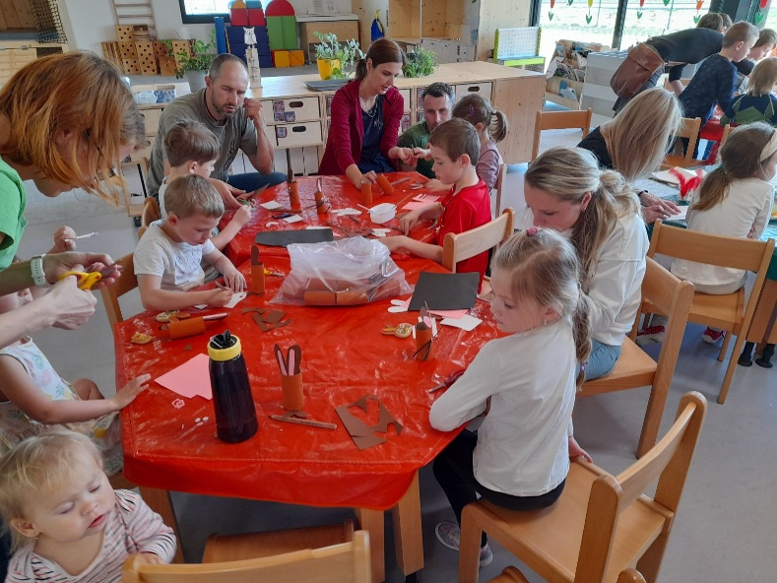

Spolupráce

Spolupráce a komunikace s rodiči
Krátká komunikace s rodiči probíhá každý den při předávání dětí. Při závažnějších tématech jsou nabízeny konzultační hodiny.
Informace získávají rodiče prostřednictvím webových stránek, nástěnek nebo telefonickou formou. Nově jsme zavedli aplikaci Naše MŠ, která je chráněna proti zneužití. Zde rodiče mohou omlouvat své děti, mohou přímo písemně komunikovat s třídními paní učitelkami či ředitelkou školy, získávají informace o akcích třídy a zároveň získávají přístup k mnoha fotografiím, které paní učitelky nejméně 1x týdně přidávají.

Spolupráce se školami
Mateřská škola pokračovala v tradiční spolupráci se Základní školou Pardubice – Svítkov, Školní 748. Předškoláci se mohli na jaře 2022 podívat přímo do budovy.

Spolupráce s okolím
- Škola má velmi navázánu velmi dobrou spolupráci s Městským obvodem VI.
- Pokračuje spolupráce se Zlatou přilbou, kde mohou děti v dopoledních hodinách trávník uprostřed oválu.
- Zahájili jsme spolupráci s TJ Paramo Pardubice a můžeme tak využívat fotbalové hřiště pro pohyb dětí.
- Pokračujeme ve spolupráci s Městskou policií (návštěva Jízdní policie).
- Tradičně spolupracujeme s PPP Pardubice a SPC.

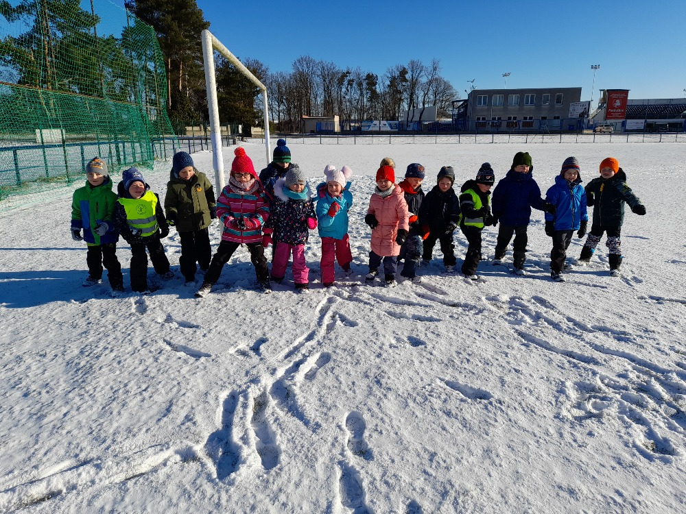

Praxe
V průběhu roku získalo na škole praxi 7 studentů SŠ, VOŠ i VŠ.

Projekty
- Škola je příjemcem podpory z OP VVV ve výzvách Šablony III pro MŠ a ZŠ.
- Mateřská škola je zapojena do projektu Potravinová pomoc dětem ve vážné sociální nouzi v Pardubickém kraji III.
- Do mateřské školy docházela dobrovolnice babička v rámci projektu KONEP – dobrovolnictví.
- Tradičně se také zapojila do sběru PET lahví a papíru vyhlašované Magistrátem města Pardubic ve spolupráci se společností Služby města Pardubic, a.s. V obou soutěžích se naše škola umístila na 2. a 4. místě. +

